ОТЧЕТ об участии во Всероссийской антинаркотической акции
«Классный час: Наркотики. Закон. Ответственность»
Ноябрь 2014г.
КГБС(К)ОУ «Заринская специальная (коррекционная) общеобразовательная школа-интернат VIII вида» с 10 ноября по 23 ноября 2014 г. приняла участие во Всероссийской антинаркотической акции «Классный час: Наркотики. Закон. Ответственность», направленной на комплексное противодействие процессам наркотизации подростков.
В рамках Акции социальным педагогом Ибрагимовой Е.Г. на школьном сайте были выставлены памятки для родителей «Подросток и наркотики» и для ребят «Правда о курительных смесях», так же оформлен стенд с печатной информацией о курительных смесях и других ПАВ, и о том, как они воздействуют на организм ребенка.
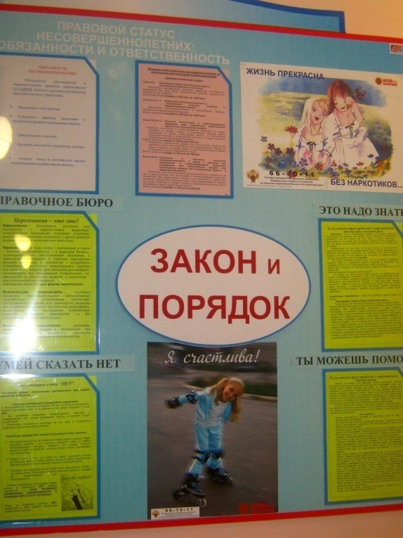
На протяжении всей акции проводилось анкетирование подростков по их информированности о наркотических средствах, которое показало, что подростки знают о наркотиках достаточно, но ни один из них не употребляет их.
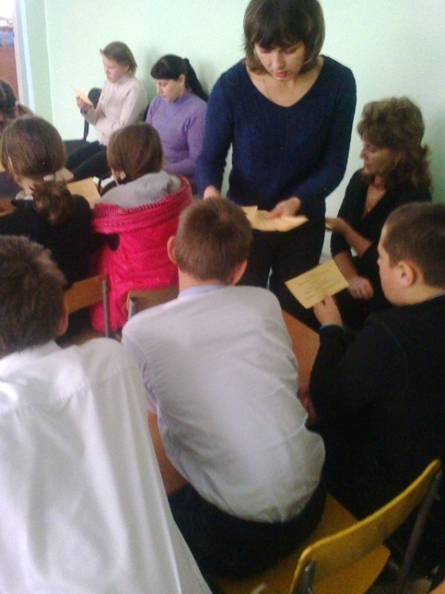
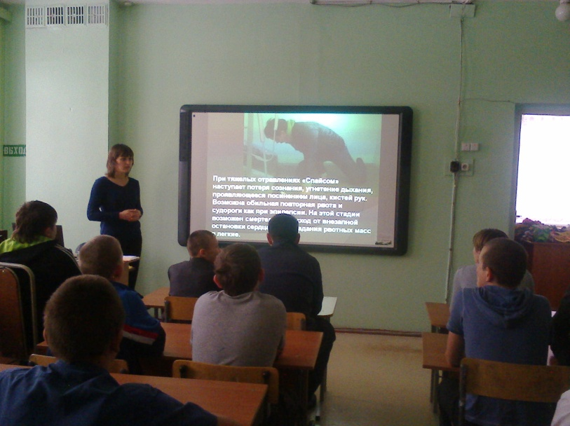
Социальным педагогом была организована встреча воспитанников 7-9 классов со специалистом из наркологического диспансера Годзелих Л.Ю. Людмила Юрьевна провела демонстрацию презентации о курительных смесях и раздала электронные адреса сайтов, которые рассказывают о вреде этих веществ.

Так же были проведены в ходе акции информационные часы по классам:
3-4 кл. – «Вредные привычки – мне не сестрички!»
5-6 кл. – «Наркотики – путь в бездну!», со специалистами из нароклогич. диспансера
7-9 кл. – «О вреде курительных смесей», с участием инспектора ПДН.
Воспитатели на своих классных часах рассказывали воспитанникам о вреде ПАВ и необходимости вести здоровый образ жизни.
Медики школы рассказывали ребятам, какой вред наносит организму курительная смесь и другие психоактивные вещества.
